衡陽老街 念舊的台北，遙遠的上海
報導╱陳慶祐、羅之盈 攝影╱葉大保、盛可凡、陳彥仁
衡陽路是條不長的路，一頭接著二二八和平公園，一頭停在西門町。只是，這條路的左近，是總統府、是國防部、是國大代表開會的中山堂，這些權傾一時的人都在衡陽路上買東西、吃東西，使得短短一條路聚集眾多商家。
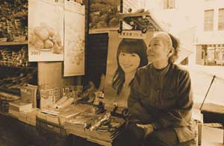
賣月曆是何媽媽的收入來源，但一年只能賣三個月。

國民政府來台後，衡陽路成為上海布商的聚集地，將這條路的繁華推上了頂端。西門町的喧囂是市井小民的，但衡陽路的熱鬧卻移植自上海—那些將軍、那些夫人，吃的是上海餐館和采芝齋的點心，逛的是上海布莊和上海大藥房，說的是吳噥軟語家鄉話，這些貴族其實沒有離開過上海。
後來，布莊和貴族一起沒落了、幾把火燒掉許多美麗建築，衡陽路不再有過去的華麗；現在的衡陽路，反而有上海後巷的影子：新與舊錯落，彼此依靠；在熱鬧裡有點落寞，但生氣勃勃，依舊。
60年無休的 何媽媽書報攤
今年七十二歲的何媽媽，從十三歲開始就在台北市重慶南路書報攤工作， 直到民國三十八年，才和先生有了自己的兩個攤位。重慶南路與博愛路的書報攤，極盛時期多達五十幾家，而且每家生意興隆；何媽媽除了賣報紙、雜誌、月曆，還 賣著當時最時興的火柴盒小汽車。只是，當百貨公司愈來愈多、便利商店什麼都賣、經濟景氣又愈來愈壞之後，書報攤的生意也愈來愈差；從前可以月入四萬多元， 現在只有一萬多元。老一輩漸漸凋零後，市場管理處就把執照收回去，現在只剩六、七家書報攤了。臨著沅陵街，何媽媽也開始賣繡花鞋；現在，做生意不是最重要的事，她會坐在這裡一整天，陪來往行人和左右鄰居聊天。
．台北市重慶南路90號門口
．08：00﹣20：30，無休
50年開運章老店 點石齋
五十歲的點石齋，是許多老台北人刻開運章的地方，不少人小時候看著爸媽這麼做，長大了，依著兒時記憶前來，還是這裡的客人。水晶石、風景石……這裡都找得到，刻工平穩、又有種古雅的美感，才是最教人著迷之處。
．台北市沅陵街一段14號
．02-2311-1606
．09：00﹣19：00，無休
停業15年重新點燈的 明星咖啡館
報導╱陳慶祐、羅之盈 攝影╱葉大保、盛可凡、陳彥仁
這家一九四九年開業的俄羅斯咖啡館，是許多作家最愛駐足的地方。一開始是少年林懷民先發現的，因為氣氛好、燈光足又不趕客人，合適閱讀與寫稿；作家們口耳相傳，包括季季、白先勇都愛來這裡，周夢蝶還在一樓的明星麵包店門口擺攤賣書。
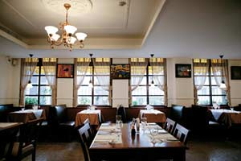
明星咖啡館窗明几淨，早年許多作家都愛來這裡寫作。

老闆簡錦錐十八歲就和俄羅斯人一起創立明星咖啡館，他自己喜歡文藝，對於來店裡默默寫作的人，都會特別交代服務生倒水、換亮一點的燈泡。彼時，這裡被稱為「明星大學」，許多學生都要來沾染一下這裡的文藝氣息。
當時在台灣的俄羅斯人也愛來明星聚餐，尤其每年一月十三日俄羅斯新年，蔣經國都會陪同蔣方良女士來參加同鄉聚會，令人遺憾的是，蔣經國也是在一月十三日離開人世的。
一九八九年正是台灣股市風起雲湧的時候，簡老闆不喜歡股票族在店裡高談闊論，乾脆收掉明星咖啡館，開設素菜餐廳；一直到二○○三年，停業十五年的明星咖啡館才重新開幕。而這些桌椅是簡老闆當年特別運到埔里收藏的，歷經九二一地震卻沒有損傷，可以讓明星咖啡館用最初的模樣，繼續迎接老作家、新客人。
．台北市武昌街一段7號
．02-2381-5589
．10：30﹣22：30，無休
台灣最酷的 百年城隍廟
「你也來了。」掛在台灣省城隍廟樑上的橫匾，警世效果驚人，算是本區最酷，掌管陰間的城隍爺，享有正式階級封號「威靈公」，已有百年歷史，不知是誰想出來的橫匾，就像是黑面長鬚垂拱而治的祂，終於等到為惡之人，說出這麼一句「你也來了」，夠驚悚了吧！
．台北市武昌街一段14號
．02-2361-5080
．08：00﹣21：00
蔣宋美齡最愛的 堡壘咖啡
報導╱陳慶祐、羅之盈 攝影╱葉大保、盛可凡、陳彥仁
別看現在中山堂一派優閒的文藝氣息，在戒嚴時代，這裡可曾是警備森嚴的國民大會。這棟一九三六年落成的建築，原是日據時代為了紀念日皇裕仁登基，在布政使司衙門原址建成的「台北公會堂」；一九四五年抗戰勝利後，日本受降典禮也在這裡舉行。光復後，台北公會堂更名「中山堂」。中山堂的二樓，以前提供國大代表休息的堡壘廳，如今搖身一變，成為「堡壘咖啡」，這裡除了有咖啡，還提供地中海創意料理，將懷舊的氣息與陽光美食做結合，每天還有下午茶，供應特製蛋糕與咖啡。也不要錯過進門左邊的明星廳，隱密的包廂是從前蔣宋美齡與姊妹淘聚會、吃英式下午茶的地方。這個二級古蹟餐廳，處處都是歷史，值得午後細細品味。
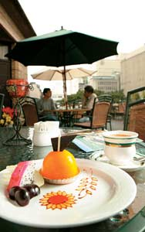
堡壘咖啡的蛋糕是請廚房特別研發的，蛋糕與咖啡的組合230元。

．台北市延平南路98號2樓
．02-2381-9551
．11：00﹣23：00，每月第一個周一休
上海弄堂菜冠蓋雲集的 隆記菜飯
你能想像白先勇的《台北人》在這一爿上海館子上演嗎？前方中山堂的國民大會剛剛散席，國大代表和附近警察局的警官們一起散步走進隆記，蔣緯國、何應欽在樓上開桌宴客，餐廳裡摩肩接踵都是高官達人。
這家創立於一九五二年的餐廳，最初是由四個家庭一起合作的。這些長輩本來在大陸就開餐廳，聽說台灣環境還不錯，就從基隆港上岸，想來探路；沒想到遇上國共分裂，被留在台灣回不去了。現在由第三代接手經營，口味五十年不變。在這裡可以吃到最道地的菜飯，以生米、青江菜和豬油煮成，上桌前再淋上點滷汁；櫃台裡放了許多頭盤菜，醉元寶、烤麩，老客人會在熱菜上來前，點幾盤嘗鮮；而廚房裡鍋鑊正忙碌著，為客人用食物緬懷一個已然遠去的年代。
．台北市延平南路101巷1號
．02-2311-5078
．11：00﹣14：00、17：00﹣21：00，無休

不斷求新的 世運麵包
報導╱陳慶祐、羅之盈 攝影╱葉大保、盛可凡、陳彥仁
世運麵包的創始人吳定標是位柔道國手，他畢生最大的夢想，是參加四年一次的世界奧運；沒想到，參賽的那次蒙特婁奧運，竟然遇上中美斷交，讓他這個畢生的夢想破滅了。於是，他開設一個以「世運」為名的麵包店，也算是種彌補。
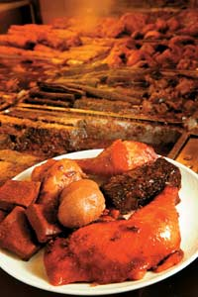
除了麵包出名，世運的滷味也是很多人從小吃到大的好口味。

世運麵包店創始店就開在西門町成都路國賓戲院旁邊，最初以日式麵包、和風點心為主，是當年紅極一時的麵包店。一九七七年，世運麵包在博愛路開設第二家分店，商品也不再僅止於麵包，還再增加壽司、中式滷味與港式點心。現在每天販售的品項超過三百種，包括蘿蔔糕、餃類點心都是自製品。
創立近六十年，世運成功的祕密就是新鮮原料、衛生管理。現在經營的棒子也由第二代承接，第三代的吳佩諭經理除了加入行政經營，還負責開始新口味，包括布丁類的產品與法式點心，都是她研發出來的；喜歡烘焙的她還出書教人做點心，家傳事業的工作對她來說，真是如魚得水。
．台北市博愛路103號
．02-2331-0729
．08：00﹣22：00，無休
台灣茶名店四代老店 全祥茶莊
全祥茶莊原在天津、北京販茶，光復後入主這棟仿巴洛克式的樓房，這原是一間日本鐘錶店所留下，老闆林先生說，本來鐘樓裡有個青銅大鐘，但卻在光復後整理拆下，擺放在騎樓時被人偷了，現在才成了個空鐘樓。走進全祥，牆上地上數不清的大小鐵桶子，裝滿台灣本產茶葉，以北部坪林等地為主，加上自家管理的製茶廠，口味和品質都經過自己嚴格把關。文山包種清茶的美名是「南岩奇香」，清茶剪碎燻上茉莉花香就成了香片；老闆信口說起一串串茶經，彎腰掬一把烤得捲捲的茶葉：「我最愛的還是清茶，這味道真是香啊！」他說。

70年的烏魚子專賣店 伍中行
報導╱陳慶祐、羅之盈 攝影╱葉大保、盛可凡、陳彥仁
有七十年歷史的南北雜貨店——伍中行，它的百年樓房是衡陽路上的古典華樓，四柱三窗與洗石子牆面妝點下，總有一種低調但又引人側目的美感。店裡最招牌的還是油量金黃的烏魚子。這也是每回日本觀光客到台灣必買的伴手禮。老闆楊先生堅持只賣台灣本產頂級的烏魚子。而當我彎身在店裡架上挖寶時，竟然讓我發現用紙包著的酥餅，有黑麻酥餅、玫瑰酥餅、椒鹽桃片，哇！這是我小時候在長輩家拜年時吃的零嘴！老闆感慨地說，這餅開店就開始賣，已經算不出來賣了多少年，但就快失傳，吃一口最經典的黑麻，酥香的古早味跟幸福的記憶就這樣接軌。
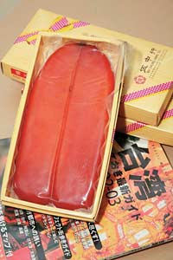
賣了70幾年的烏魚子，口碑從台灣到日本都是「讚」。每100克450~550元。

．台北市衡陽路56號
．02-2311-3772
．08：30﹣20：30，六、日﹣20：00無休
摸乳巷中的風味小吃 龍記搶鍋麵
衡陽路八十四巷是條有如摸乳巷的小通道，藏在通道底的，卻是相當地道的搶鍋麵：龍記。用大鍋搶熱，快手換到小鍋煨煮，濃鮮夠味，就連外交部長黃世芳也常是座上客呢！
．台北市衡陽路84巷5號
．02-2382-2057
．10：30﹣14：30、16：30﹣20：30，周日休
台北學子的記憶 公園號酸梅湯
從前朱天心小說《擊壤歌》裡，北一女學生放學後最愛的就是公園號酸梅湯，已走過近六十個年頭，從前它只是個手推車的飲料店， 外帶杯也只是塑膠袋綁橡皮筋的「隨手包」，下雨就到廊內躲雨接著賣，現在卻已經成了一棟樓。煮酸梅湯雖不算難，但公園號的口味很不同，第二代老闆歐太太 說，「一定要用大鍋煮，五百杯的大鍋才可以！小鍋就算用同比例的水和材料，煮起來味道就是不對。」除了酸梅湯，公園號還有台北最早的「把逋」冰，紅豆、牛 奶、芋頭三種經典口味，數十年來不變。現在還多了蔥花長餅，蔥香餅酥，幾樣東西加起來，可就成了最有歷史的「下午茶套餐」。
．台北市衡陽路2號
．02-2388-1091
．10：30﹣20：00

古早的 衡陽老街
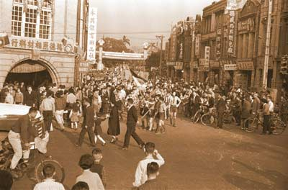
宛如時代劇的場景，衡陽路上的風華就這樣留下痕跡。
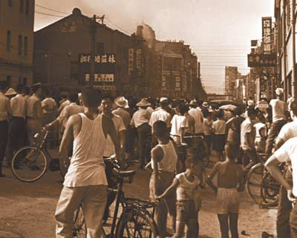
這景象早已不復見，但這裡的老房子、老店家卻還在。
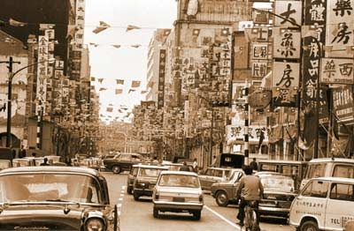
衡陽路在早年是車水馬龍的繁華地。
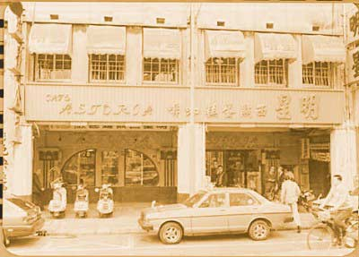
多年前的明星咖啡館，是當時最有藝文味的店。
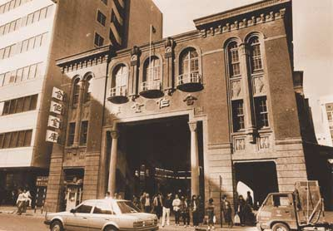
這個合作金庫迄今安在，仍是如此氣派。
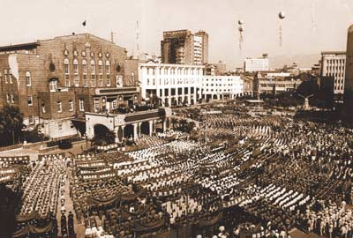
蔣中正和蔣宋美齡就在中山堂的露台上揮手向國人致意。

